NOVA VULGATA
EVANGELIUM SECUNDUM MARCUM
TIN MỪNG NOVA VULGATA THEO MARCÔ

- Chương 2 - Chúa GiêSu đầy lòng thương xót
người yếu đau tật bệnh và người tội lỗi

Chương 2 và Chương 3 Tin Mừng Marco tiếp nối với Chương 1 trình thuật Chúa YeShua [GiêSu+ Thiên Chúa Cứu Chuộc] là Chúa Cứu Thế song cũng là EmmanuEl Thiên Chúa Ở Chung vói loài người luôn đầy lòng thương xót chúng ta yếu đuối bệnh tật thân xác và tâm hồn. Lòng thương xót chính là lý do Ngài đã đến để cứu vớt chúng ta song cũng là lý do Ngài bị ganh ghét và bị mưu hại.
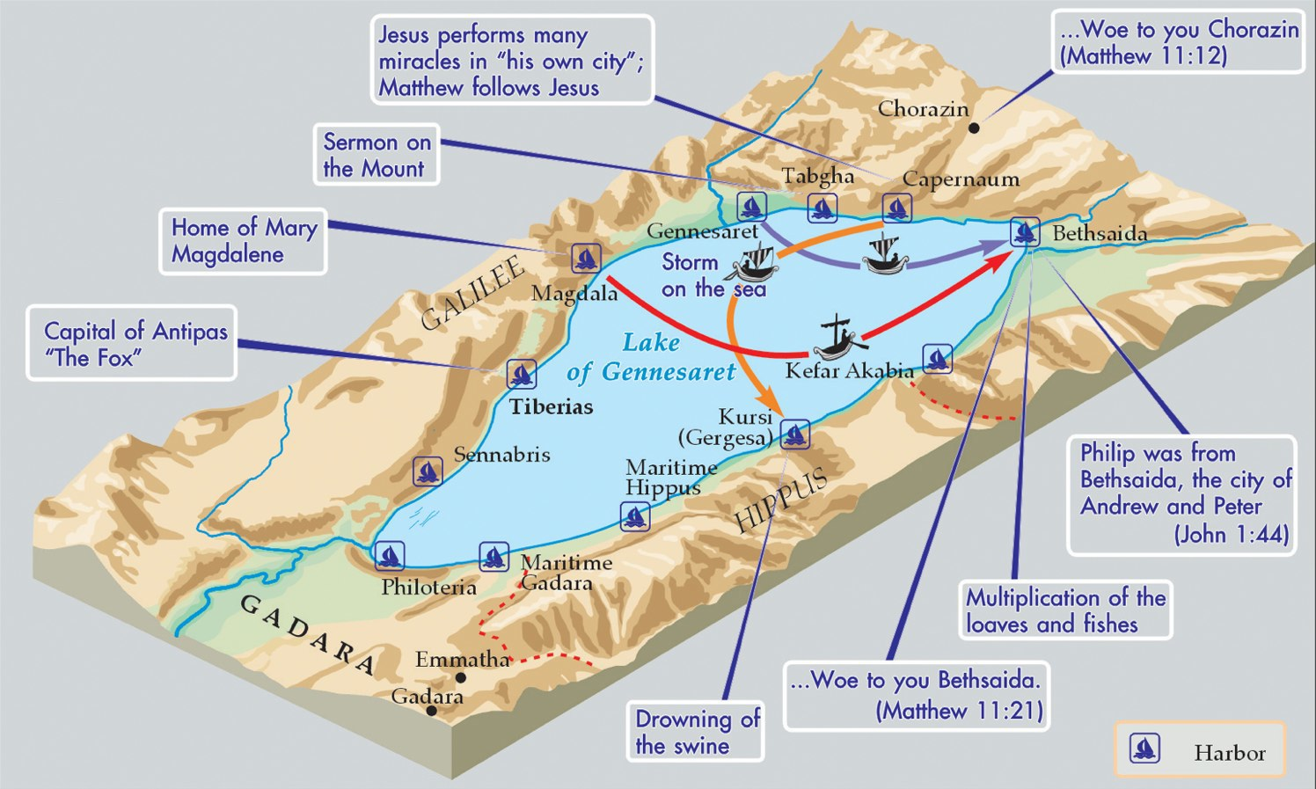
Xin trưng bản đồ vùng Gallilê nơi Chúa rao giảng Tin Mừng. [map abramkj.com.] Ch 1, Ch 2 và Ch 3 Marcô kể lại Chúa chữa bà mẹ vợ ông Phêrô, người hủi, người bại liệt, và người bại tay ...và rất nhiều phép lạ chữa lành khác tại thành Capernaum. Thánh sử Gioan cũng kể việc chữa lành con trai một vị quan lớn bị ốm liệt tại đây (Gioan 4:50). Tabgha là nơi Chúa kêu gọi các tông đồ và ban Bài Giảng Tám Mối Phúc Thật cho dân; và Chúa sau khi sống lại hiện ra với nhóm Mười Một sau khi sống lại tại đây thiết lập Pherô làm Thủ Lãnh Giáo Hội Chúa. Tiberias là nơi Chúa tiên báo Phép Thánh Thể khi làm dấu lạ cho hơn 5000 người (không kể đàn bà và trẻ em) ăn no nê với chỉ 5 chiếc bánh và 2 con cá (Gioan 6). Nazareth cách Capernaum độ 60 km và Cana độ 45 km phía Tây Nam ngoài ranh giới bản đồ .
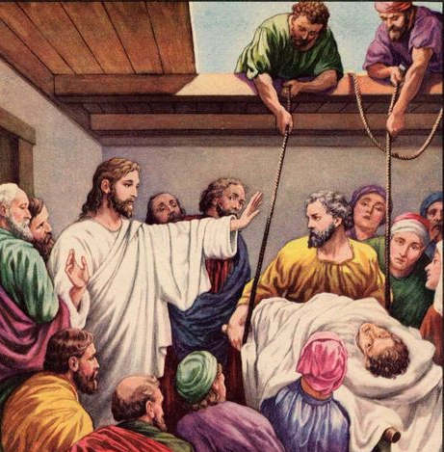
[Chúa GiêSu rao giảng Lời Chúa tại thành Capharnaum]

1 Et iterum intravit Capharnaum post dies, et auditum est quod in domo esset. 2 Et convenerunt multi, ita ut non amplius caperentur neque ad ianuam, et loquebatur eis verbum.

¹ Sau đó nhiều ngày thì Ðức Chúa GiêSu trở lại thành Capharnaum, dân chúng nghe nhau biết Ngài có nhà. ² Ngài giảng Lời Chúa cho họ; người người tụ tập đông lắm đến nổi ngay cả trước cửa cũng chẳng còn chỗ chen chân.

[Chúa GiêSu khen lòng tin của thân nhân anh bại liệt tay chân
và chữa anh lành đã ]

3 Et veniunt ferentes ad eum paralyticum, qui a quattuor portabatur.
4 Et cum non possent offerre eum illi prae turba, nudaverunt tectum, ubi erat, et perfodientes summittunt grabatum, in quo paralyticus iacebat.
5 Cum vidisset autem Iesus fidem illorum, ait paralytico: “ Fili, dimittuntur peccata tua ”.
³ Lúc ấy có bốn người khiêng một người bị bại liệt tay chân đến với Ngài. ⁴ Vì đông người quá nên không họ không thể đưa anh ấy đến gần Ngài, họ bèn dỡ mái nhà ngay chỗ Ngài đứng, khoét lỗ rồi thòng người bại liệt đang nằm trên mền chõng xuống. ⁵ Thấy lòng tin của những người ấy, Chúa Giêsu nói với anh bại liệt rằng:
" Này con, tội lỗi con được tha!"

6 Erant autem illic quidam de scribis sedentes et cogitantes in cordibus suis: 7 “ Quid hic sic loquitur? Blasphemat! Quis potest dimittere peccata nisi solus Deus? ”.
8 Quo statim cognito Iesus spiritu suo quia sic cogitarent intra se, dicit illis:“ Quid ista cogitatis in cordibus vestris?
9 Quid est facilius, dicere paralytico: “Dimittuntur peccata tua”,
an dicere: “Surge et tolle grabatum tuum et ambula”?
10 Ut autem sciatis quia potestatem habet Filius hominis in terra dimittendi peccata —— ait paralytico —— 11 Tibi dico:
Surge, tolle grabatum tuum et vade in domum tuam ”.

⁶ Mấy thầy thông luật đang ngồi đó bèn thầm nghĩ rằng: ⁷ "Sao ông GiêSu này lại dám nói thế? Ông ấy phạm thượng! Ngoại trừ Thiên Chúa ra, nào ai có quyền tha tội?"
⁸ Tâm linh Ðức Chúa Giêsu biết ngay họ đang suy nghĩ như thế trong lòng nên Ngài nói với họ:
"Sao bụng dạ quý vị lại suy nghĩ như thế ?
⁹ Hoặc Ta nói với anh bại liệt này rằng: "Tội lỗi của con đã được tha." --- hoặc là Ta nói rằng: "Con hãy đứng lên vác mền chõng mà bước đi " --- thì cách nào dễ hơn?
¹⁰ Song để các quý vị biết rõ ràng Con Người có quyền tha tội dưới đất, thì… " —— Ngài quay qua nói với người bại liệt——:
¹¹ "Ta truyền anh đứng thẳng lên ngay lập tức,
vác lấy mền chõng mà đi ngay về nhà!"

12 Et surrexit et protinus sublato grabato abiit coram omnibus, ita ut admirarentur omnes et glorificarent Deum dicentes:“Numquam sic vidimus! ”.
¹² Trước mặt mọi người, anh bại liệt cả hai tay chân đã đứng lên, vác mền chõng và bước đi khiến cho ai nấy đều sửng sốt và cất lời tôn vinh Thiên Chúa rằng: " Chúng ta chưa hề thấy chuyện lạ như thế!"

[Chúa Giêsu kêu gọi ông Lêvi làm nghề thâu thuế thuế làm tông đồ Chúa –
sau ông được dổi tên thành Matthêu]

13 Et egressus est rursus ad mare; omnisque turba veniebat ad eum, et docebat eos.
14 Et cum praeteriret, vidit Levin Alphaei sedentem ad teloneum et ait illi:
“ Sequere me ”. Et surgens secutus est eum.
¹³ Chúa Giêsu đi dọc theo mé biển; dân chúng hết thảy tuốn đến với Ngài, và Ngài dạy dỗ họ.
¹⁴ Khi Ngài đi ngang qua trạm thu thuế, Ngài thấy ông Lêvi con của ông Alphê ngồi bệt với thùng thuế, Ngài bèn bảo ông:" Hãy theo Ta!"
Bật đứng dậy, ông Lêvi đi theo Ngài ngay.

[ 14 ] Xã hội Do Thái thời ấy gạt ra ngoài lề xã hội người phong hủi, khuyết tật, nghèo nàn, ăn mày, gái ăn sương v.v… vì bi coi là " tội lỗi bất xứng không thanh sạch" nhất là người publicanus hành nghề thâu thuế vì như chậy theo chính quyền La Ma đô hộ hà hiếp chính dân mình. Tông đồ LêVi sau được đổi tên thành Mattheu [Ơn Của Chúa] vốn sống với nghề thâu thuế. Nghe tiếng Chúa gọi, ông bỏ lại tiền bạc chậy theo Ngài ngay lập tức. Ðể đón mừng Chúa và từ giã gia đình và bạn bè, ông mở tiệc lớn .

[Chúa Giêsu sống hòa mình với người thu thuế và người tội lỗi.
Ngài ăn uống với họ.]

15 Et factum est, cum accumberet in domo illius, et multi publicani et peccatores simul discumbebant cum Iesu et discipulis eius; erant enim multi et sequebantur eum.
16 Et scribae pharisaeorum, videntes quia manducaret cum peccatoribus et publicanis, dicebant discipulis eius: “ Quare cum publicanis et peccatoribus manducat? ”.
17 Et Iesus hoc audito ait illis: “ Non necesse habent sani medicum, sed qui male habent; non veni vocare iustos sed peccatores ”.
¹⁵ Khi Chúa Giêsu và các môn đệ đang ngồi ăn tại nhà ông Lêvi thì có nhiều người thâu thuế và những kẻ bị coi là tội lỗi ngồi đồng bàn; trong bọn đó đã có nhiều kẻ tin theo Ngài. ¹⁶ Nhóm thầy thông luật và nhóm Biệt Phái thấy Ngài ngồi ăn với đám người tội lỗi và đám người thu thuế ấy, thì nói dèm pha với các môn đệ Ngài rằng:
" Tại sao ông Giêsu lại ăn uống chung với quân thu thuế và đám tội lỗi như vậy?" ¹⁷
Nghe thế thì Chúa Giêsu bèn nói với nhóm thông luật và nhóm Biệt Phái rằng:
"Người mạnh khỏe nào cần đến thầy thuốc song là kẻ ốm đau! Ta không đến để kêu gọi người công chính, song Ta đến để kêu gọi kẻ tội lỗi".

[Lời Chúa Giêsu dạy là Ðạo Lý Mới Mẻ Của Chúa Thánh Thần
cần được đón nhận như lấy bình mới đón Rượu Mới.]

18 Et erant discipuli Ioannis et pharisaei ieiunantes. Et veniunt et dicunt illi: “ Cur discipuli Ioannis et discipuli pharisaeorum ieiunant, tui autem discipuli non ieiunant? ”.
19 Et ait illis Iesus: “ Numquid possunt convivae nuptiarum, quamdiu sponsus cum illis est, ieiunare? Quanto tempore habent secum sponsum, non possunt ieiunare;
20 venient autem dies, cum auferetur ab eis sponsus, et tunc ieiunabunt in illa die.
21 Nemo assumentum panni rudis assuit vestimento veteri; alioquin supplementum aufert aliquid ab eo, novum a veteri, et peior scissura fit.
22 Et nemo mittit vinum novellum in utres veteres, alioquin dirumpet vinum utres et vinum perit et utres; sed vinum novum in utres novos ”.
¹⁸ Vào thời ấy các môn đệ của ông Gioan Tẩy Giả và môn đệ nhóm Biệt phái thì tuân giữ việc ăn chay nhiệm nhặt. Nhóm Biệt Phái bèn đến hỏi Chúa Giêsu rằng: "Tại sao môn đệ của ông Gioan và môn đệ nhóm Biệt Phái thì ăn chay, còn môn đệ của Thầy lại không ăn chay?" ¹⁹ Ðức Giêsu bảo họ:

" Bắt khách đi ăn cưới phải giữ chay trong khi chú rể đang ở với họ hay sao? Khách ăn cưới chẳng phải ăn chay chừng nào chú rể còn đang ở với họ;²⁰ song sẽ đến ngày chú rể bị bắt đi; thì trong ngày ấy họ sẽ ăn chay."
²¹ " Nào có ai lại lấy miếng vải mới vá vào cái áo đã cũ; làm thế chỉ khiến mảnh vải mới giằng với vải cũ làm cái áo rách tả tơi hơn.
²² Nào có ai lại đổ rượu mới vào trong bì da đã cũ; làm thế chỉ khiến rượu làm nứt toạc bì ra, làm mất cả rượu lẫn bì. Rượu mới thì phải có bì mới chớ!"

[22] Thời xưa ngoài hũ đá, hũ sành người ta thường dùng da hay bao tử thú vật làm bao bì đựng rượu

Người ta trách Chúa để cho môn đệ đang đói bụng
bứt lúa trong ngày sabat để ăn

23 Et factum est, cum ipse sabbatis ambularet per sata, discipuli eius coeperunt praegredi vellentes spicas.
24 Pharisaei autem dicebant ei: “ Ecce, quid faciunt sabbatis, quod non licet?”. 25 Et ait illis: “ Numquam legistis quid fecerit David, quando necessitatem habuit et esuriit ipse et qui cum eo erant?
26 Quomodo introivit in domum Dei sub Abiathar principe sacerdotum et panes propositionis manducavit, quos non licet manducare nisi sacerdotibus, et dedit etiam eis, qui cum eo erant? ”.
27 Et dicebat eis: “ Sabbatum propter hominem factum est, et non homo propter sabbatum; 28 itaque dominus est Filius hominis etiam sabbati ”.

²³ Xảy ra là trong một ngày sabat khi Chúa Giêsu đang băng qua một đồng lúa thì các môn đệ Ngài đi đằng trước lấy tay gạt lúa mở đường. ²⁴ Người Biệt Phái trách Ngài:" Coi kìa! Sao môn đệ ông lại dám làm điều cấm trong ngày sabat?"

[23 & 24] Tin Mừng Mattheu & LuCa thêm chi tiết: các môn đệ sẵn bụng đói nên vò gié lúa non mới bứt được mà ăn (Mattheu 12: 1, LuCa 6:1] Theo Luật Môi Sê ngày sabat phải nghỉ ngơi tránh mọi việc dùng sức nên Biệt Phái muốn bắt lỗi Chúa cho môn đệ vi phạm luật Sabat vì dùng sức " gạt lúa rẽ đường đi " và "gặt hái"

²⁵ Chúa nói với họ:
" Các ông chưa hề đọc về câu chuyện Vua Ðavid đã làm gì khi vua cùng nhóm thuộc hạ bị thiếu thốn và đói lả như kể Sách Thánh kể lại hay sao? ²⁶ Trong thời thượng tế Abiatha, tại sao nhà vua đã vào nhà Thiên Chúa, và đã lấy ăn bánh được dâng hiến mà ăn, rồi nhà vua lại còn phát bánh ấy cho cả nhóm thuộc hạ ăn? Trừ phi là hàng tư tế chẳng ai được phép ăn bánh đã được dâng hiến mà."
²⁷ Và Ngài bảo họ:
" Ngày sabat được tạo ra cho loài người chứ không phải loài người được tạo ra cho ngày sabat;
²⁸ Con Người vì thế là chủ ngày sabat!"

[23 & 24] Tin Mừng Mattheu ghi thêm câu Chúa phán với nhóm người Biệt Phái: " Hay các ông lại không hề đọc trong Lề Luật là khi các tư tế trong Ðền Thờ vi phạm luật ngày sabat thì không bị trách cứ sao?
⁶ Ta bảo các ông: Ðấng quý trọng hơn Ðền Thờ đang có mặt nơi đây. ⁷ Nếu các ông hiễu được Câu Sách Thánh rằng: "Tình Thương chứ không phải lễ tế là điều Thiên Chúa đòi", thì các ông đã chẳng lên án người vô tội. ⁸ Quả thế, Con Người làm chủ ngày sabat. (Mat 12: 5-7; LuCa 6:1-5)

[28] Con Người vì thế là chủ ngày sabat: Xin xem STK 2:1-2: Công việc Thiên Chúa sáng tạo trời đất cùng với mọi điều được hoàn tất. Và sau khi Thiên Chúa đã hoàn thành mọi công việc thì thứ bảy (ngày sabat) Thiên Chúa nghỉ ngơi. Xuất Hành20: 11 ¹¹ Trong sáu ngày, Thiên Chúa đã làm nên trời đất, biển cả và tất cả mọi điều trong các nơi ấy; Thiên Chúa đã nghỉ ngơi ngày thứ bảy; bởi thế Thiên Chúa đã chúc lành cho ngày thứ bảy và thánh hóa nó.
Một trong Mười Ðiều Răn chính trong Thánh Luật Chúa Ban cho Môi Sê là mỗi ngày sabat (ngày thứ Bẩy) thì người Do Thái phải tuyệt đối kính trọng và giản dị nhất là giữ luật nghỉ ngơi việc xác. Vi phạm ngày Sabat là một trọng tội. Ðó là hình bóng vì cũng theo Thánh Ý Chúa CHA mọi điều trong các nơi ấy kể cả việc Tự Hiến của Chúa GiêSu Chiên Con để cứu chuộc loài người đã được Chúa GiêSu chủ động và tươm tất trong Ngày Thứ Sáu Chịu Nạn. Mọi sự đã hoàn tất theo Thánh Ý Cha (Gioan 19:30): Chiên Con đã xóa tan mọi tội lỗi (kể cả tội của thế hệ này) và đã ban Của Ăn Mới là chính Thân Thể Ngài để mọi người được vượt qua Cửa Chết mà vào Nước Trời. Và Thiên Chúa GiêSu đã nghỉ ngơi ngày thứ bảy sabat.

